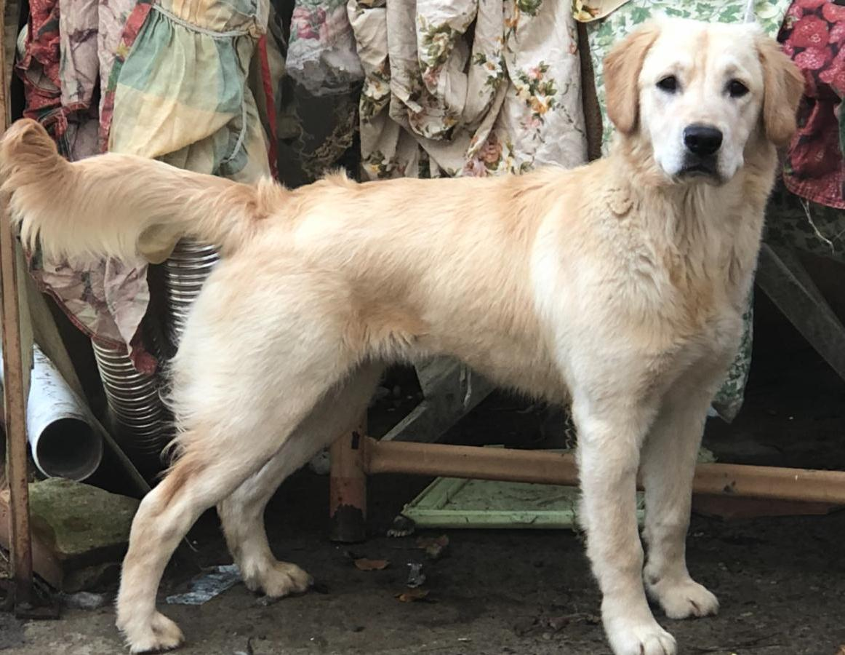

CATALEYA GIOVANE E GIOCOSA
Cataleya è una giovanissima cucciolona simil labrador di sette mesi (nata a maggio 2019), già vaccinata e sterilizzata.
Sveglia ed affettuosa, farebbe la gioia di famiglie affettuose come lei.
Richieste recinzioni a prova di passeggiate non autorizzate!
Per conoscerla e donarle la vita serena che merita contattate il 3293657764
Data appello: dicembre 2019

